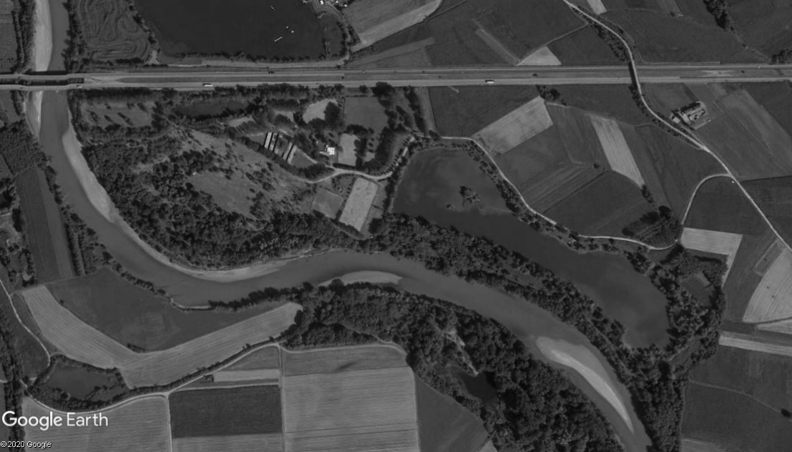

14

1

13

1

12

1

11

1

10

10

9

1

8

1

7

1

6AB

1

5

1

4

1

2

3

1



9 SEGA

10 DRAGO

11 CASETTA

12 MANGIATOIA

13 SUSHI

1 DUPLICE

2 SIEPE

3 CARRETTA

4 TRONCO

5 OXER

6AB OXER E SIEPE

7 PANCHINA

8 CASSONE

CCE 24/25-07-2021 LO SPERONE

CAT 1 NUMERI SU FONDO GIALLO

L:1650 mt V:460 mt/min T:3’36”

FINISH

1

1

1

START